*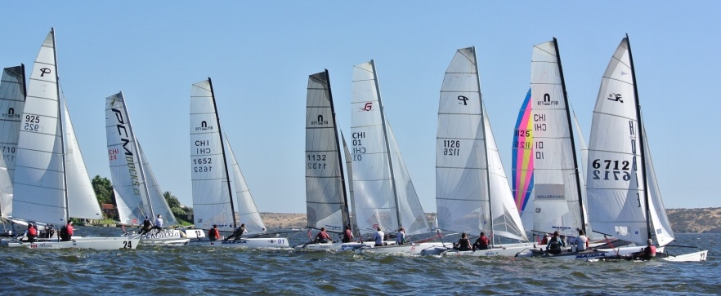Clase Catamaranes*

*Regata Vichuquén*

*Temporada Catamaranes 2016-2017*

**AVISO DE REGATA (AR)**   
Sábado *18 y domingo 19 de febrero*

**AUTORIDAD ORGANIZADORA**

Clase Catamaranes Vichuquén, Chile.

**REGLAS**

ISAF, F18 rules, Reglas de la Clase

Instrucciones de Regata

Sistema de corrección de tiempos:

[SCHRS - INTERNATIONAL SMALL CATAMARAN HANDICAP RATING SYSTEM](http://www.schrs.com/index.php)

**AUSPICIADORES**

Esta regata no será obligatoria la implementación de los adhesivos de los auspiciadores de la Clase.

**INSCRIPCIONES**

Gabriel Moraga: gmoragad@gmail.com

F:99 822 3868

Hora límite Inscripciones pagadas: 12:00 hrs.

Valores sugeridos:

$55.000.-

Debutante / Estudiante: $33.000.-

**PROGRAMA**

**Sábado 18 de Feb. 2017**

Tres (3) regatas programadas.

11:30 hrs.: Reunión Timoneles solo día sábado.

15:30 hrs: Bandera atención 1ª regata, otras a continuación.

19:00 hrs: Hora límite para comenzar la última regata.

21:00 hrs: asado de camaradería.

**Domingo 19 de Feb. 2017**

(2) regatas programadas.

14:00 hrs: Bandera atención 1ª regata, otras a continuación.

17:00 hrs: Hora límite para comenzar la última regata.

Premiación.

**TRACK**

El recorrido será Barlovento – Sotavento

Si hay viento norte o Travesía se corre en Lago Grande

Si hay viento sur en lago chico.

Mínimo de viento para largada, 5 nudos promedio, a criterio del Juez.

**INSTRUCCIONES DE REGATA**

Las instrucciones de regatas son las vigentes para la temporada 2016-2017 De no tenerlas, favor solicitarlas a gmoragad@gmail.com

**PROTESTOS**

El tiempo límite para presentar un protesto (ante el juez de regata) es hasta 1 hora después de arribado el último competidor. Las resoluciones del comité de protesto son inapelables.

**CONTACTOS**

**Inscripciones**

Gabriel Moraga 99-822 3868

**Directores**

Alfonso Fuenzalida 99 338 2084

Martin Vender 99 434 2376

Johann Keller 99 254 6962

**Juez de Regatas**

Gabriel Moraga. 99 822 3868